Chiều ngày 26/4, Bệnh viện Đa khoa Hạ Long tiến hành tiêm chủng vắc xin AstraZeneca – vắc xin ngừa Covid-19. Trong ngày đầu tiên này, Bệnh viện tiến hành tiêm cho hơn 60 nhân viên y tế.

**BỆNH VIỆN ĐA KHOA HẠ LONG TIẾN HÀNH TIÊM VACCINE COVID-19 CHo NHÂN VIÊN Y TẾ CỦA BỆNH VIỆN**

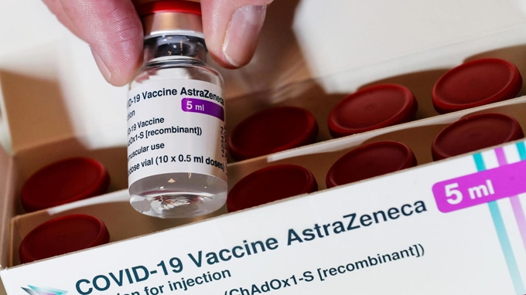

Đợt tiêm chủng lần này sẽ được chia làm 3 đợt từ ngày 26/4 đến 28/4/2021.

Một số hình ảnh buổi tiêm chủng vắc xin Covid-19 đầu tiên tại Bệnh viện Đa khoa Hạ Long :

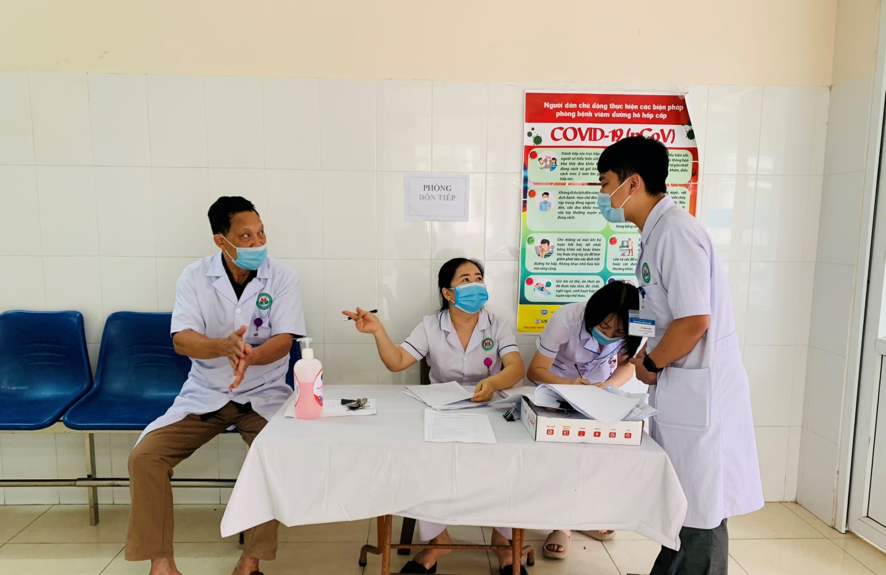*Bàn đón tiếp, đăng ký, hướng dẫn quy trình tiêm vắc xin*

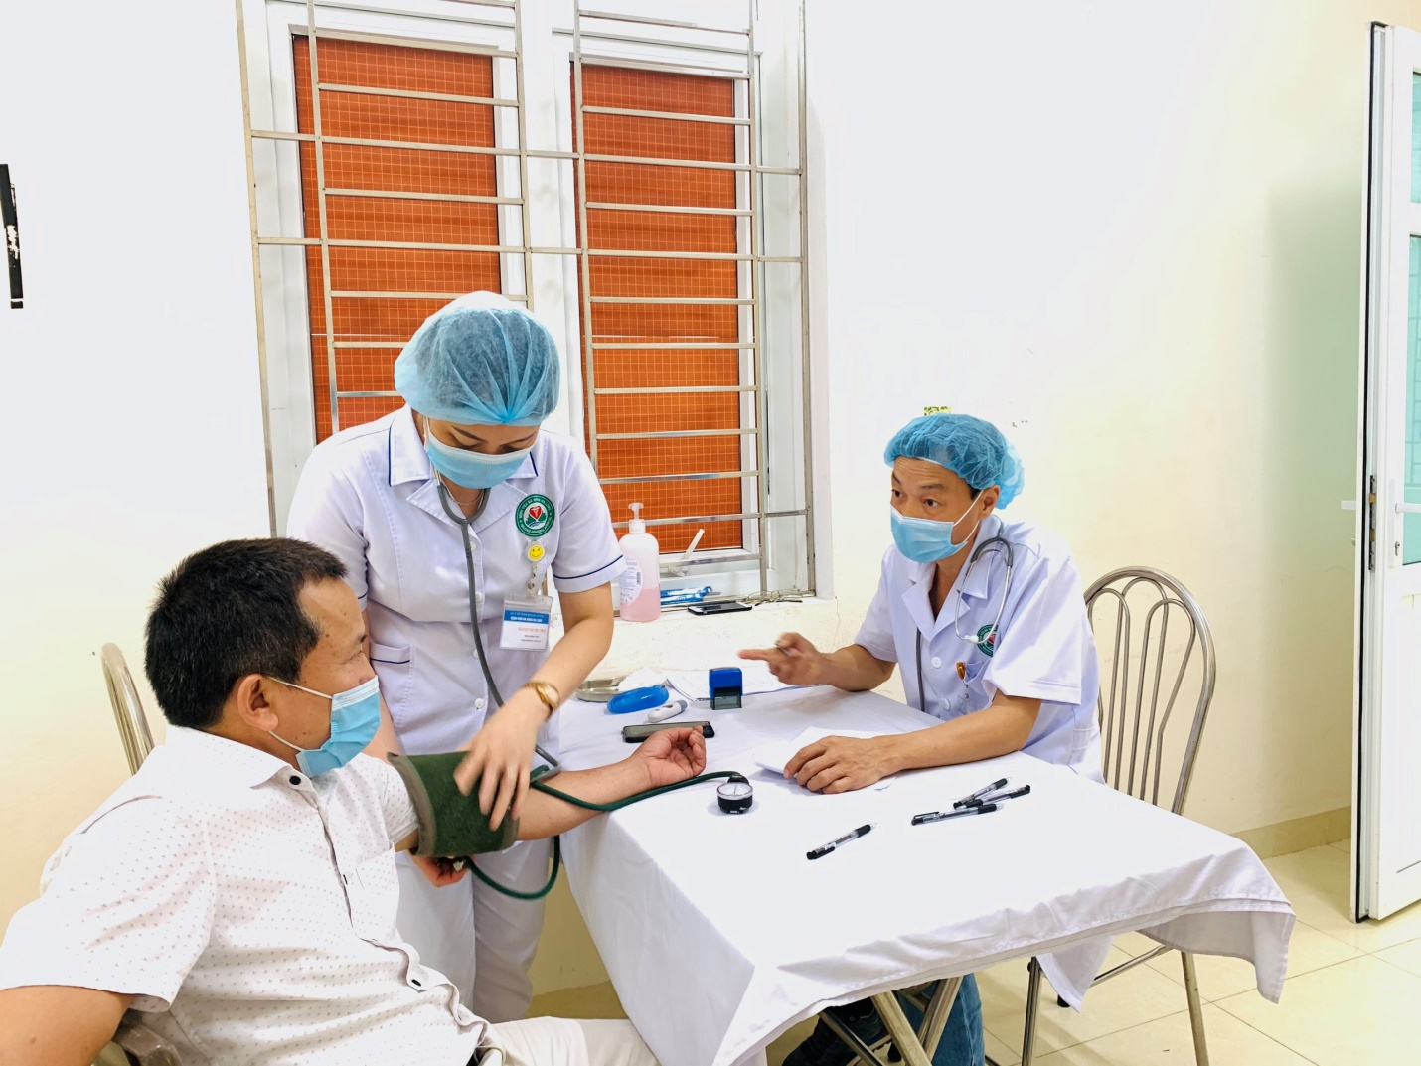*Khám, tư vấn sức khỏe cho nhân viên y tế trước khi được tiêm chủng*

*Các nhân viên y tế đầu tiên của Bệnh viện Đa khoa Hạ Long được tiêm chủng vắc xin ngừa Covid-19:*

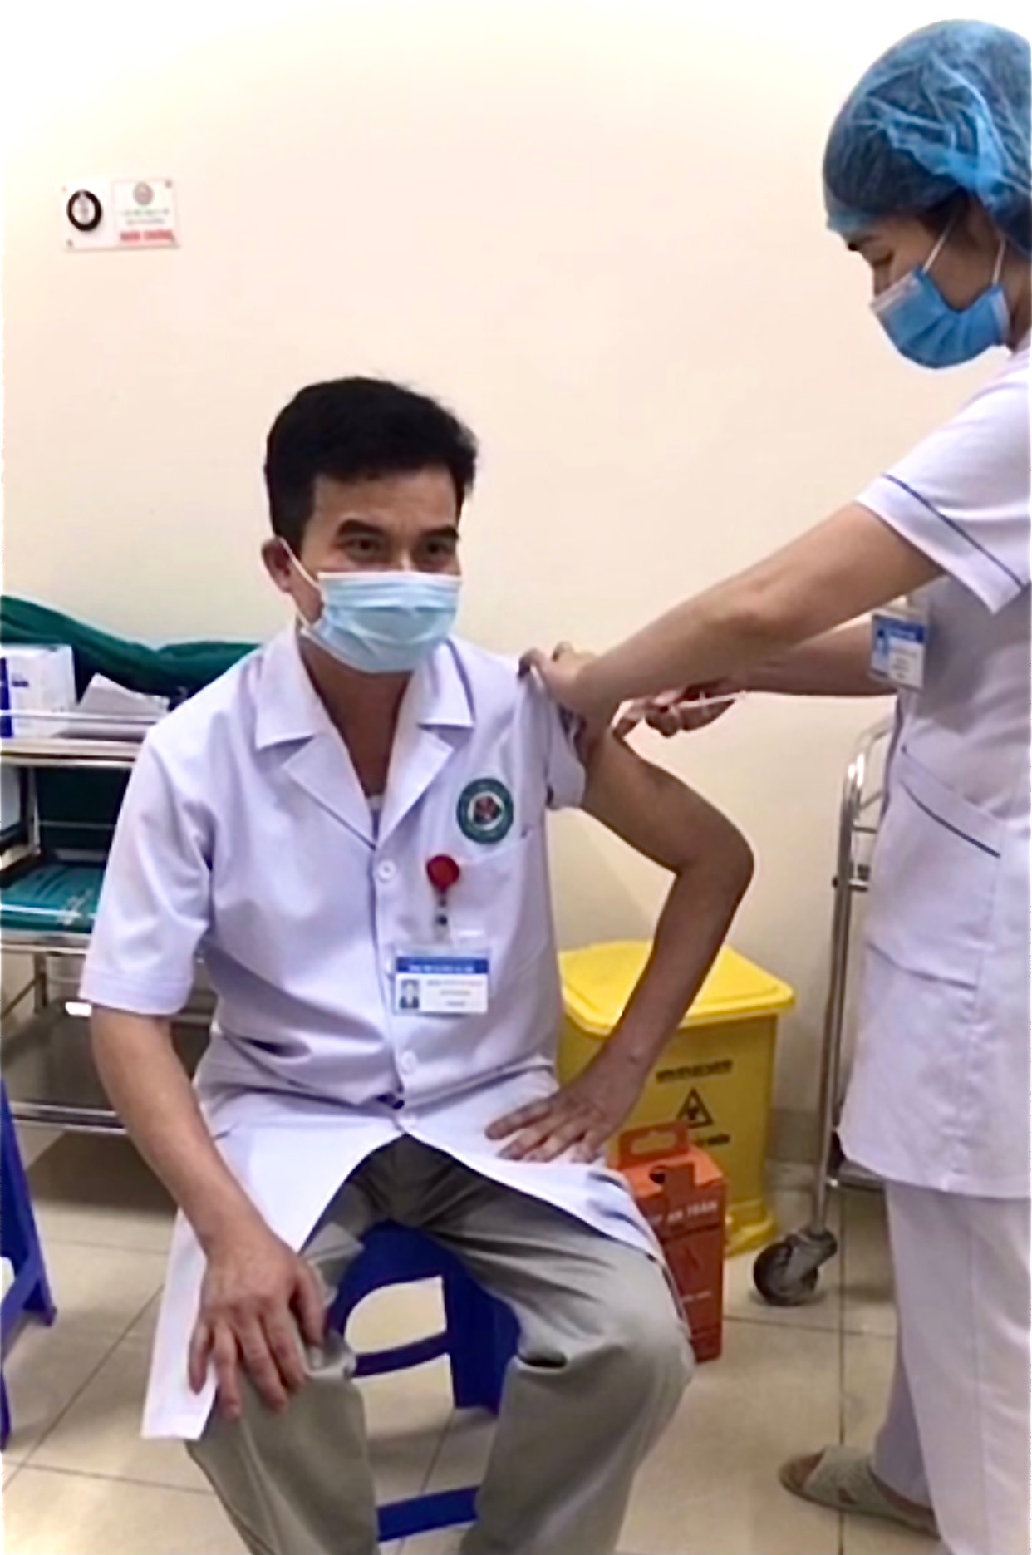

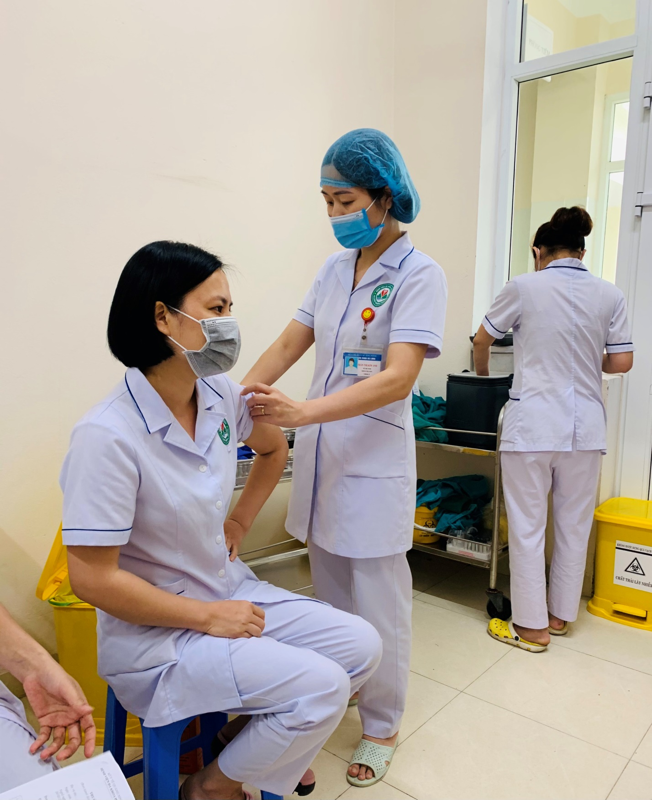

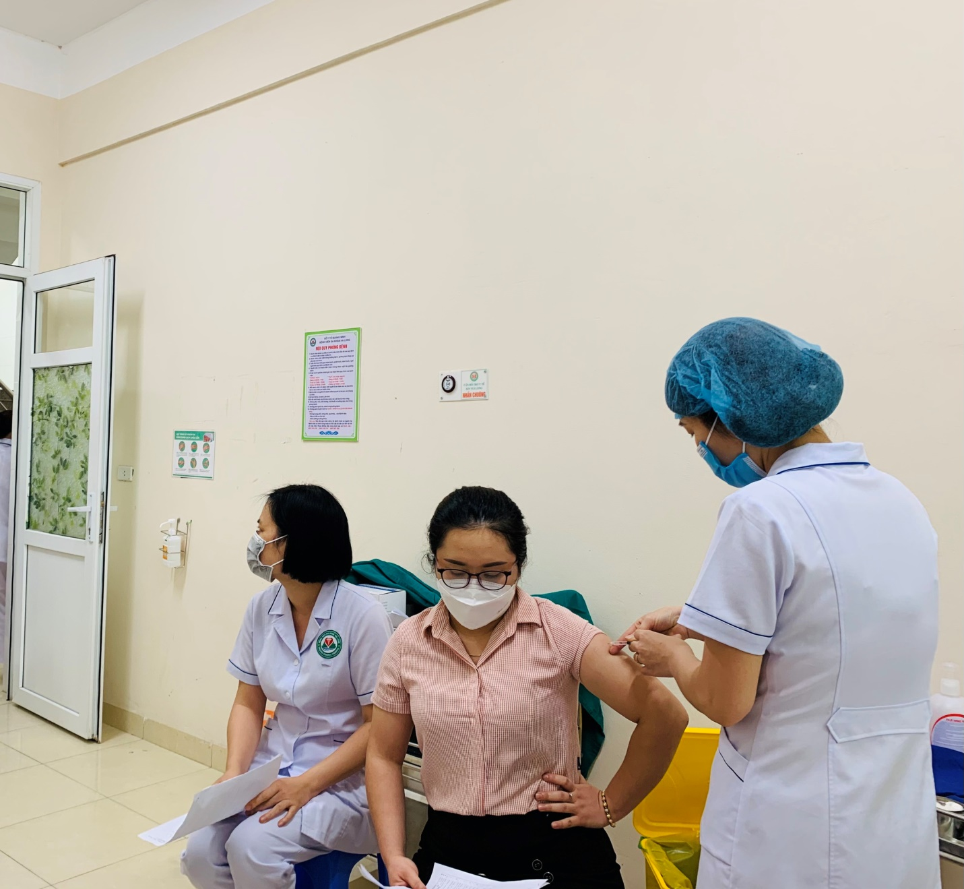

Sau khi được tiêm vắc xin các nhân viên y tế sẽ được theo dõi sức theo đúng hướng dẫn của Bộ Y tế.

Đợt I năm 2021, Quảng Ninh sẽ tiêm 4.100 liều vắc xin phòng Covid-19 của AstraZeneca cho các nhân viên y tế trực tiếp tham gia điều trị, nhân viên y tế và những người tham gia trực tiếp vào công tác phòng, chống dịch.